МУНИЦИПАЛЬНОЕ АВТОНОМНОЕ ОБЩЕОБРАЗОВАТЕЛЬНОЕ УЧРЕЖДЕНИЕ

ГИМНАЗИЯ № 56

**Взаимодействие классного руководителя с родителями. Партнерство, поддержка и понимание.**

Выполнила:

Измайлова Диана Анатольевна

Учитель английского языка/классный руководитель

Ижевск

2024г.

**Содержание**

Введение …………………………………………………………………………..3

Глава I. Теоретические аспекты взаимодействия классного руководителя с родителями……………………………………………………………………….. 5

1.1. Понятие и сущность партнерства в образовательном процессе……….. 5

1.2. Роль классного руководителя в формировании партнерских отношений с родителями…………………………………………………………………... 7

1.3. Психологические аспекты взаимопонимания между классным руководителем и родителями………………………………………………… 7

Глава II. Практические аспекты сотрудничества…………………………… ....8

2.1. Методы и формы работы классного руководителя с родителями……. 8

2.2. Анализ проблем и трудностей, возникающих при сотрудничестве….. 11

Глава III. Исследовательская часть……………………………………………..14

3.1. Методика исследования взаимодействия классного руководителя с родителями…………………………………………………………………….14

3.2. Анкетирование и анализ полученных данных………………………….16

3.3. Разработка рекомендаций по улучшению взаимодействия……………18

Заключение……………………………………………………………………….22

Список литературы………………………………………………………………24

Приложение 1…………………………………………………………………….26

Приложение 2…………………………………………………………………….32

**Введение**

**“*Чтобы узнать ребенка, надо хорошо знать его семью”***

***В.А.Сухомлинский***

В современном образовательном пространстве важное значение имеет взаимодействие классного руководителя с родителями учеников. Нередко возникают сложности в коммуникации между педагогами и родителями, что может отрицательно сказываться на учебной деятельности и мотивации школьников – это и является **проблемой** данного исследования.

Взаимодействие – это партнерство, основанное на поддержке и понимании, оно играет ключевую роль в формировании успешной образовательной среды. Эффективная работа классного руководителя с родителями не только способствует повышению успеваемости учеников, но и создает благоприятные условия для развития личности каждого школьника.

**Актуальность данной темы** в том, что сегодня требуется не просто передача знаний, но и формирование компетентностей учеников, которые будут полезны им в будущей жизни. В этой связи, классный руководитель становится ключевой фигурой в системе школьного образования, а его партнерство с родителями приобретает особое значение.

Успешное взаимодействие родителей с классным руководителем способствует развитию доверия, позволяет эффективно решать проблемы и поддерживать успех детей в учебе и вне школы.

**Цель** данного исследования - проанализировать опыт работы классного руководителя и выявить наиболее эффективные методы коммуникации с родительской аудиторией.

Для достижения данной цели были поставлены следующие **задачи**:

* изучить социально-психологические аспекты взаимодействия классных руководителей с родителями;
* описать основные методы работы с семьями учеников;
* выделить наиболее успешные модели партнерства между классным руководителем и семьями.

**Объект исследования:** процесс взаимодействия классного руководителя с семьей.

**Предмет исследования:** формы и методы взаимодействия классного руководителя с семьёй.

Для проведения данного исследования использовались **методы** анализа научных данных, анализ работы классного руководителя, также опрос родителей и детей 7Д класса.

**Гипотеза** данного исследования заключается в том, что активное взаимодействие классного руководителя с родителями способствует эффективному развитию детей как личностей и повышению качества образования. Поддержка со стороны классного руководителя может способствовать развитию доверительных отношений и партнерства между руководителем и родителями.

Ожидается, что результаты этого исследования помогут выработать новые стратегии работы классных руководителей с семьями для достижения наилучших результатов как для учеников, так и для всего образовательного процесса.

**Глава I. Теоретические аспекты взаимодействия классного руководителя с родителями**

* 1. **Понятие и сущность партнерства в образовательном процессе.**

В современном образовательном пространстве партнерство выступает как фундаментальный принцип, обеспечивающий взаимодействие и сотрудничество между всеми участниками образовательного процесса. Оно направлено на достижение синергии усилий школы, семьи и общества в целях всестороннего развития личности учащегося.

По мнению Джона Дьюи, американского философа и педагога, партнерство в образовании — это «совместная деятельность учителей, учеников и родителей, направленная на формирование опыта обучения». Современные исследователи, такие как Джеймс Комер и Джойс Эпштейн, подчеркивают важность создания «школьных сообществ», где родители и учителя работают вместе для поддержки академического и социального развития детей. Партнерство в образовании базируется на принципах взаимоуважения, равенства и совместной ответственности. Оно предполагает активное участие всех сторон в образовательном процессе, где каждый участник вносит свой вклад в развитие и обучение учащихся.

Сущность партнерства заключается в создании условий для эффективного образовательного процесса. Это включает в себя не только обучение и воспитание, но и социальную адаптацию, развитие критического мышления и навыков коммуникации у учеников.

Партнерство может реализовываться в различных формах: от проведения совместных мероприятий до интеграции образовательных программ. Важным аспектом является выбор эффективных методов взаимодействия, которые будут способствовать достижению общих целей.

Необходимо учитывать возможные проблемы, такие как несовпадение интересов сторон или недостаточная мотивация к сотрудничеству. Развитие партнерства требует постоянного поиска новых подходов и решений, адаптированных к меняющимся условиям образовательной среды.

Исследования в области педагогики показывают, что эффективное партнерство способствует повышению учебных достижений учащихся. Например, работа Дж. Эпштейн и её коллег по «родительской вовлеченности». Эпштейн рассматривает «родительскую вовлеченность» как область пересечения трех сфер (семья, школа, местное сообщество), в соответствии с теорией Бронфенбреннера, пишет, что необходимо вести разговор не просто о вовлечении родителей, но о «партнерстве семьи, школы и общества». Согласно модели Эпштейн, существует шесть типов родительской деятельности для участия в образовании детей:

• Воспитание. Цель: помочь всем семьям создать домашнюю среду, которая поддержит детей в образовательной деятельности.

• Коммуникации. Цель: создать эффективные формы коммуникации между школой и домом касательно школьной программы и прогресса детей.

• Волонтерство. Цель: привлекать родителей к учебному процессу детей и организовывать помощь и поддержку с их стороны.

• Обучение дома. Цель: обеспечить семьи информацией и идеями, как помочь школьникам с домашней работой и непредметными навыками, связанными с освоением программы (принятие решение, планирование).

• Принятие решений. Цель: включить родителей в процесс принятия школьных решений, поддерживать желание родителей участвовать в управлении школой и выступать представителями своих детей.

• Сотрудничество с местным сообществом. Выявить и интегрировать ресурсы местного сообщества, которые могут усилить школьные программы, семейные практики, развитие и обучение детей.

Модель Эпштейн до сих используется в качестве базовой концепции для школьных программ усиления «родительской вовлеченности».

Примером успешного партнерства может служить программа «Школа для родителей», реализуемая в некоторых школах США, где родители участвуют в образовательных семинарах и мастер-классах. В России аналогичные инициативы представлены проектами «Школа активного гражданина» и «Родительский университет».

Партнерство в образовательном процессе — это сложный и многогранный механизм, требующий от всех участников активности, открытости и готовности к сотрудничеству. Оно способствует не только академическому успеху, но и формированию социально-активной личности, способной к самореализации и интеграции в современное общество.

* 1. **Роль классного руководителя в формировании партнерских отношений с родителями.**

Классный руководитель играет ключевую роль в формировании и поддержании партнерских отношений между школой и семьей. Эти отношения являются основой для создания благоприятной образовательной среды, способствующей развитию и социальной адаптации учащихся.

Ученые, такие как Джойс Эпштейн, о которой мы говорили ранее, подчеркивают, что эффективное партнерство начинается с взаимопонимания и совместной работы учителей и родителей. Классный руководитель выступает в роли медиатора, который **координирует** этот **процесс, обеспечивая двустороннюю коммуникацию** и **понимание общих целей в воспитании детей.**

Примером успешного партнерства может служить проект «Родительский патронат» реализуемый в некоторых российских школах, где классные руководители организуют регулярные встречи с родителями, обсуждают индивидуальные достижения и проблемы учащихся, а также разрабатывают совместные образовательные проекты.

Исследования показывают, что школы с активным участием классных руководителей в партнерских отношениях с родителями имеют более высокие показатели успеваемости учащихся и лучшие результаты социальной адаптации. Классный руководитель, как стратегический участник образовательного процесса, играет важную роль в формировании партнерских отношений с родителями. Это партнерство не только улучшает учебные результаты, но и способствует формированию у учащихся навыков, необходимых для успешной жизни в обществе.

* 1. **Психологические аспекты взаимопонимания между классным руководителем и родителями.**

Взаимопонимание между классным руководителем и родителями является фундаментальным элементом успешного образовательного процесса. Психологические аспекты этого взаимодействия оказывают значительное влияние на эффективность педагогической деятельности и благополучие учащихся.

Известные психологи, такие как Карл Роджерс и Абрахам Маслоу, подчеркивают важность эмпатии и самореализации в отношениях между людьми. В контексте школы, эти принципы могут быть применены к взаимодействию между классным руководителем и родителями. Эмпатия — это способность понимать и разделять чувства другого человека, ставя себя на его место. Это включает в себя как когнитивный аспект — способность узнавать и понимать чужие эмоции, так и эмоциональный — способность сочувствовать, переживать чужие эмоции как свои собственные. Эмпатия играет важную роль в межличностных отношениях, поскольку она помогает людям лучше взаимодействовать и поддерживать друг друга. В контексте образования, **эмпатия классного руководителя** может значительно улучшить отношения с родителями и способствовать созданию благоприятной образовательной среды.

Существуют также психологические барьеры. Среди барьеров, препятствующих взаимопониманию, можно выделить стереотипы, предвзятость и недостаток времени для общения. Преодоление этих препятствий требует сознательных усилий со стороны классного руководителя, направленных на создание открытой и доверительной атмосферы.

Примером успешного взаимопонимания может служить опыт школы **№42 г. Москвы**, где классный руководитель внедрил программу «Открытые уроки», позволяющую родителям присутствовать на занятиях и лучше понимать методы преподавания.

Психологические аспекты взаимопонимания между классным руководителем и родителями играют ключевую роль в создании эффективной образовательной среды. Учитывая эти аспекты, можно значительно улучшить качество образования и социальную адаптацию учащихся.

**Глава 2. Практические аспекты сотрудничества.**

**2.1. Методы и формы работы классного руководителя с родителями.**

В современной образовательной практике роль классного руководителя не ограничивается только управлением учебным процессом. Одной из ключевых задач является налаживание эффективного взаимодействия с родителями учащихся, что требует применения разнообразных методов и форм работы:

**Индивидуальный подход**

Прежде всего, классный руководитель должен стремиться к индивидуальному подходу к каждому родителю. Это включает в себя личные встречи, телефонные разговоры, переписку по электронной почте или через школьную информационную систему. Такой подход позволяет более детально обсудить успехи и проблемы учащихся, а также разработать совместные стратегии по их решению.

**Родительские собрания**

Традиционной формой работы являются родительские собрания. Они могут быть как общими, так и тематическими, посвящёнными определённым аспектам воспитания и обучения. Важно, чтобы на собраниях была создана открытая и доверительная атмосфера, способствующая двустороннему общению.

**Рабочие группы и комитеты**

Создание рабочих групп или родительских комитетов по различным направлениям (например, по организации школьных мероприятий, улучшению учебного процесса, безопасности детей) позволяет родителям активно участвовать в жизни класса и школы.

**Образовательные программы для родителей**

Организация курсов, лекций, семинаров и тренингов для родителей помогает повысить их компетентность в вопросах воспитания и обучения, а также способствует лучшему пониманию школьной программы и методов обучения.

**Использование современных технологий**

В эпоху цифровизации важно использовать все возможности информационных технологий. Это может быть регулярная рассылка новостей и важной информации через электронную почту или мессенджеры, ведение блога классного руководителя, использование образовательных платформ для общения и обмена материалами.

**Проектная деятельность**

Вовлечение родителей в проектную деятельность, например, в организацию классных мероприятий или участие в благотворительных и общественных проектах, способствует укреплению партнёрских отношений и развитию совместной ответственности за образовательный процесс.

**Открытые уроки**

Обычно, такие уроки организуются с целью ознакомления родителей с новыми программами по предмету, методикой преподавания, требованиями учителя. Наиболее часто открытые уроки практикуются в начальной школе. Необходимо хотя бы один-два раза в полугодие давать возможность родителям присутствовать на открытом уроке. Это позволит избежать многих конфликтов, вызванных незнанием и непониманием родителями всей сложности и специфики учебной деятельности в сегодняшней школе.

День открытых уроков проводится в удобное для родителей время, чаще всего в субботу. В этот день педагоги проводят уроки в нетрадиционной форме, стремясь показать свое мастерство, раскрыть способности детей. День завершается коллективным анализом: отмечаются достижения, наиболее интересные формы урока, результаты познавательной деятельности, ставятся проблемы, намечаются перспективы.

**Организация совместных досуговых мероприятий**

Во многих школах родители — частые гости и на внеклассных мероприятиях. Это и спортивные соревнования «Папа, мама, я — спортивная семья» и мероприятия, посвященные Международному женскому дню 8 марта и тд. Все это позволяет лучше узнать своих детей родителям, открыть для себя еще не известные стороны их интересов, увлечений, таланта.

**Формы досуга:** совместные праздники, подготовка концертов, спектаклей: просмотр, обсуждение фильмов и спектаклей; соревнования, конкурсы, КВН; кружки, организованные родителями. Кроме того, даже не систематические, а единичные коллективные дела класса, проводимые совместно с родителями, имеют огромный воспитательный эффект. Возможно, например, проведение вечера-встречи «Мир увлечений нашей семьи», на котором демонстрируются поделки, сувениры — все то, чем семья увлекается в свободное время.

Работа педагога с родителями невозможна без сотрудничества, активного вовлечения родителей в учебно-воспитательный процесс. К сожалению, многие родители настолько перегружены основной работой, что не в состоянии уделить достаточного внимания не только школе и одноклассникам своего ребенка, но и собственному ребенку. Тем не менее, один-два энтузиаста всегда находятся.

Эффективная работа классного руководителя с родителями требует гибкости, терпимости и готовности к диалогу. Использование различных методов и форм работы позволяет создать крепкие партнёрские отношения, которые станут основой для успешного образования и воспитания учащихся.

**2.2. Анализ проблем и трудностей, возникающих при сотрудничестве.**

Сотрудничество между родителями и классным руководителем является **ключевым** фактором в образовательном процессе. Однако на пути этого взаимодействия могут возникать различные проблемы и трудности. Рассмотрим некоторые из них:

**Недостаток времени**

Одной из основных проблем является недостаток времени у родителей и учителей. Занятость на работе и дома оставляет мало времени для участия в школьной жизни, что затрудняет регулярное и эффективное общение.

**Различие в воспитательных подходах**

Различия в методах воспитания и образования между школой и семьей могут приводить к конфликтам и недопониманию. Родители и учителя иногда имеют противоположные взгляды на то, как лучше всего помочь ребёнку в обучении и развитии.

**Коммуникационные барьеры**

Коммуникационные барьеры, такие как языковые различия или недостаточное владение технологиями, могут мешать эффективному общению и взаимопониманию.

**Отсутствие доверия**

Отсутствие доверия между родителями и классным руководителем может привести к снижению вовлеченности родителей в образовательный процесс их детей.

**Проблемы социально-экономического характера**

Социально-экономические проблемы, такие как низкое материальное положение или низкий уровень образования родителей, могут ограничивать их способность поддерживать образование детей и участвовать в школьной жизни.

Для преодоления этих проблем необходим комплексный подход, включающий обучение коммуникативным навыкам, гибкие формы взаимодействия, а также создание благоприятной и поддерживающей среды в школе. Важно стремиться к открытому диалогу и пониманию, чтобы сотрудничество было продуктивным и способствовало развитию учащихся.

Вот несколько стратегий, которые могут помочь улучшить взаимодействие между родителями и классным руководителем:

**Разработка совместных правил и ожиданий**

Создайте совместно с родителями набор правил и ожиданий, касающихся образовательного процесса их детей. Это поможет установить чёткие рамки для взаимодействия и облегчит коммуникацию.

**Регулярные встречи и отчёты**

Организуйте регулярные встречи и предоставляйте отчёты о прогрессе учащихся, чтобы родители были в курсе успехов и трудностей своих детей.

**Использование цифровых платформ**

Внедрите цифровые платформы для обмена информацией и обратной связи. Это может включать школьные порталы, мобильные приложения или группы в социальных сетях.

**Обучение родителей**

Проведите обучающие семинары для родителей, чтобы повысить их осведомлённость о методах обучения и воспитания, а также о том, как они могут поддерживать своих детей дома.

**Вовлечение родителей в школьную жизнь**

Предложите родителям возможности для участия в школьной жизни, например, через волонтёрство или участие в организации мероприятий.

**Персонализированный подход**

Учитывайте индивидуальные особенности и потребности каждой семьи. Это может включать гибкое расписание встреч или индивидуальные планы обучения.

**Разрешение конфликтов**

Разработайте механизмы для разрешения конфликтов и недопонимания, включая медиацию и консультации со специалистами.

**Оценка и обратная связь**

Регулярно проводите оценку эффективности взаимодействия и собирайте обратную связь от родителей для улучшения процессов и стратегий. Можно такое проводить как на родительских собраниях, так и в онлайн формате.

Эти стратегии могут быть адаптированы и дополнены в зависимости от конкретных условий и потребностей школы и семей учащихся.

**Глава III. Исследовательская часть**

**3.1. Методика исследования взаимодействия классного руководителя с родителями.**

Методика исследования взаимодействия классного руководителя с родителями необходима для достижения нескольких важных целей:

1. **Понимание динамики отношений**: Исследование помогает выявить, как именно классный руководитель и родители взаимодействуют, что работает хорошо, а что требует улучшения.
2. **Оценка эффективности существующих практик**: Анализируя взаимодействие, можно оценить, насколько текущие методы работы способствуют образовательному процессу и социальному развитию учащихся.
3. **Идентификация проблем и барьеров**: Исследование выявляет препятствия на пути эффективного общения и сотрудничества, такие как недостаток времени, различия в воспитательных подходах и коммуникационные барьеры.
4. **Разработка стратегий улучшения**: На основе полученных данных можно разработать новые подходы и стратегии, которые улучшат взаимодействие и повысят качество образования.
5. **Вовлечение родителей в школьную жизнь**: Исследование может способствовать разработке программ, которые помогут родителям активнее участвовать в жизни школы и образовательном процессе их детей.
6. **Повышение учебных достижений учеников**: Показано, что активное участие родителей в школьной жизни положительно влияет на успеваемость и мотивацию учеников.
7. **Формирование партнёрства**: Создание сильного партнёрства между школой и семьей, основанного на взаимоуважении и совместной ответственности.

Методика исследования взаимодействия классного руководителя с родителями — это комплексный подход, который включает в себя несколько ключевых этапов:

**Опросы и анкетирование**

Создание и распространение анкет среди родителей и учителей для сбора данных о их восприятии взаимодействия, предпочтениях и ожиданиях.

**Интервью и фокус-группы**

Проведение индивидуальных или групповых интервью с родителями и учителями для более глубокого понимания их взглядов и опыта.

**Наблюдение**

Непосредственное наблюдение за взаимодействием между родителями и учителями во время родительских собраний, консультаций и школьных мероприятий.

**Анализ документации**

Изучение школьной документации, такой как планы встреч, отчёты о собраниях, переписка с родителями, чтобы оценить официальные аспекты взаимодействия.

**Кейс-стади**

Разработка и анализ конкретных случаев (кейсов) взаимодействия, которые могут выявить специфические проблемы и успешные практики.

**Экспертные оценки**

Привлечение внешних экспертов для оценки эффективности взаимодействия и предложения улучшений.

**Самооценка**

Предоставление инструментов для самооценки родителями и учителями своего участия и вклада в образовательный процесс.

**Социометрические методы**

Использование социометрических тестов для анализа социальных связей и групповой динамики между родителями и учителями.

Таким образом, методика исследования является ключевым инструментом для укрепления связей между школой, семьей и обществом, что в конечном итоге способствует созданию благоприятной образовательной среды и формированию всесторонне развитой личности ученика.

**3.2. Анкетирование и анализ полученных данных.**

Для данного исследования, чтобы оценить качество работы классного руководителя, был выбран метод «опросы и анкетирование». Опрошены были как родители, так и дети. Анкетирование было названо «Классный руководитель глазами родителей» и «классный руководитель глазами детей» (приложение 1, приложение 2). Для опроса были использованы формы ИКТ – Google Forms, для удобства сбора информации и статистики.

Исходя из ответов родителей и детей, мы можем сделать выводы о том, какие качества они ценят в классном руководителе. Рассмотрим подробнее отзывы:

**«Классный руководитель глазами родителей»**

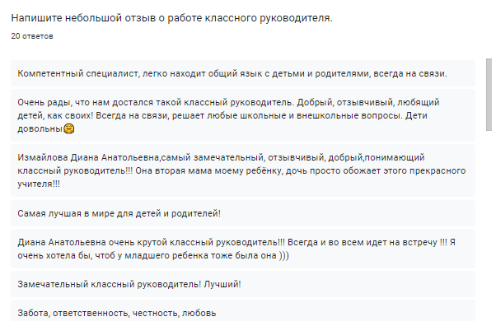

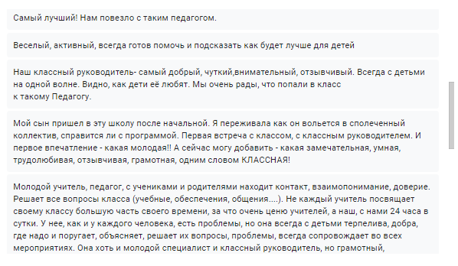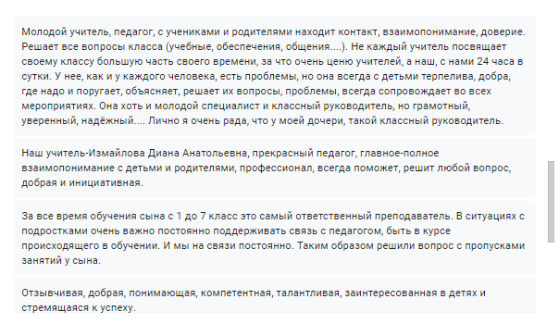

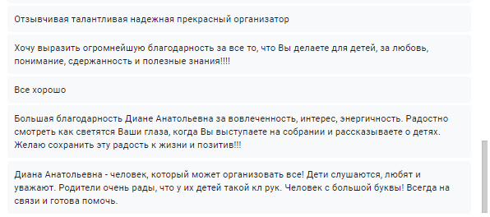

Мы можем сделать вывод, что для родителей очень важны такие качества, как: отзывчивость, любовь к детям, помощь в решении школьных и внешкольных вопросов, понимание, доброта, ответственность и честность, чуткость, внимательность, уверенность, надежность и другие качества.

Для того, чтобы сложилась гармоничная работа с родителями, нужно работать над собой и не только слушать, что говорят родители, но и слышать, ведь мы действительно проводим большое количество времени с ребятами и порой даже знаем о детях больше, чем сами родители, в следствие чего мы являемся теми, кто может помочь родителям в воспитании успешного ребенка.

Теперь рассмотрим, что важно для детей в классном руководителе:

**«Классный руководитель глазами детей»**

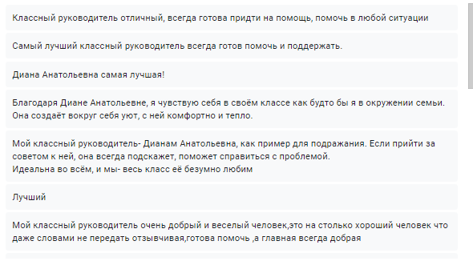

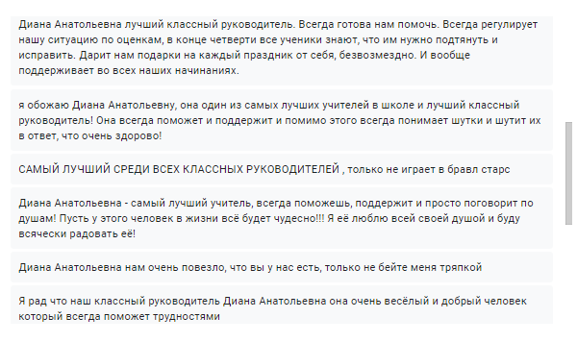

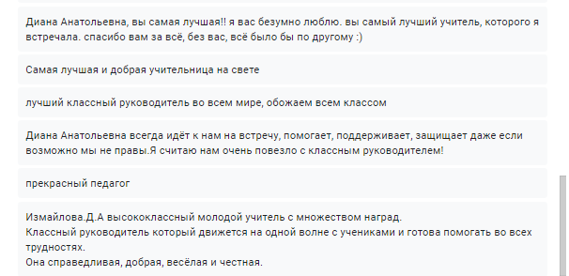

Как видно из опроса, важные качества это – умение поддержать, помощь и поговорить по душам. Также хорошее чувство юмора.

**3.3. Разработка рекомендаций по улучшению взаимодействия.**

Какие бы задачи общество не ставило перед школой, без помощи родителей, их глубокой заинтересованности, их педагогических и психологических знаний процесс воспитания и обучения не даст необходимых результатов. Следует отметить, что успешность (либо неуспешность) педагогического взаимодействия школы и семьи во многом определяется правильно избранной позицией педагога, стилем и тоном его отношений. В связи с этим рассмотрим некоторые правила и советы специалистов:

1. Не стремитесь во чтобы ни стало отстоять собственную позицию (основная задача – совместная деятельность, а не отстаивание своей точки зрения).

2. Обсуждайте проблему, а не личные качества ученика. Выразите уверенность, что совместные усилия решат проблему.

3. Учитывайте личные интересы родителей. Предложите не отказываться от увлечений, а привлечь к ним ребёнка.

4. Не верьте генетике (её влияние огромно, но не безгранично).

5. Мы вместе против проблемы, а не друг против друга.

Беседа с родителями учащихся будет успешна, если:

- удалось избежать противостояния и конфронтации;

- удержались сами и удержали родителей от взаимных упрёков и обвинений;

- удачно сформулировали проблему воспитания, и родители приняли вашу формулировку;

- обсудили ваши совместные действия по решению имеющейся проблемы.

И здесь роль педагога в просвещении родителей, установлении их контакта со школой особенно велика.

**Семь педагогических правил принципа «Не навреди!»**

1. Не высмеивать публично промахи и ошибки учащихся, так как это приводит к их замкнутости.

2. Не разрушать веру учащихся в дружбу, в добрые дела и поступки.

3. Не упрекать ученика без особой на то необходимости, поскольку это формирует у него чувство вины.

4. Не допускать проявление у учащихся чувство агрессивности и вражды.

5. Не убивать у учащихся веру в свои силы и способности.

6. Не допускать нетерпимого отношения учащихся к чужой вере и инакомыслию.

7. Не допускать даже малейшей нечестности и несправедливости во взаимоотношениях с учащимися.

В деятельности особенно начинающего классного руководителя определённые трудности возникают в процессе общения и взаимодействия с родителями. В этом направлении его работы могут быть следующие педагогические советы.

**Как общаться с родителями ваших учеников?**

1. Общаясь с родителями, обращайтесь с ними по имени и отчеству.

2. Стремитесь к тому, чтобы ваше общение с родителями было на «равных», т.е. без высокомерия, но и без заискивания.

3. Беседуя с родителями, изучайте их индивидуальные особенности, цели, методы, традиции семейного воспитания.

4. В зависимости от ситуации варьируйте стиль общения с родителями от официального до доверительного.

5. Переход к доверительному общению с родителями лучше всего начинать с фраз: «Я хотел бы с вами посоветоваться…», «Я хотел бы согласовать с вами наши действия…», «Мне нужна ваша помощь…»

**Заключение**

Кто же всё-таки такой **«классный руководитель»?**

«Классный руководитель» – это учитель, который выполняет роль наставника и организатора в классе. Он отвечает за воспитательную работу, контролирует успеваемость и посещаемость учащихся, а также служит связующим звеном между школой, учениками и их родителями. Классный руководитель играет **ключевую роль** в социальном и эмоциональном развитии детей, помогает решать конфликты и организует классные мероприятия. Эта роль требует от учителя не только профессиональных знаний, лидерских качеств, но и умения налаживать коммуникацию.

Проблема взаимодействия педагогов с родителями обучающихся и, в частности, классного руководителя с семьей школьника, является чрезвычайно актуальной в современном российском образовании. От решения данной проблемы во многом зависит успешность реализации школой образовательного процесса. Вышесказанное обусловило выбор темы для данного исследования.

На данном этапе исследования нами была выдвинута гипотеза, согласно которой: активное взаимодействие классного руководителя с родителями способствует эффективному развитию детей как личностей и повышению качества образования. **Поддержка** со стороны классного руководителя может способствовать развитию доверительных отношений и партнерства между руководителем и родителями. Результаты этого исследования - стратегии работы классных руководителей с семьями для достижения наилучших результатов как для учеников, так и для всего образовательного процесса.

С целью проверки данной гипотезы было проведено исследование на базе родителей 7Д класса МАОУ «Гимназия № 56». Анализ показал, что родителям действительно важно видеть связь с классным руководителем, что может привести к совместному успешному развитию ребенка.

И родители, и классный руководитель должны понимать, что только общее сотрудничество способны сделать совместную деятельность учеников, учителей и родителей содержательной и плодотворной. Единые требования всех участников воспитательного и образовательного процесса, своевременная помощь, контроль взрослых всегда приводят к положительным результатам.

«Школа – это большой дом,

Где жизнь и творчество кругом.

Главная цель – это наши дети,

Их здоровье, развитие, социализация – вот что важно на свете.

Каждая семья – целый мир, мир своеобразный,

С культурой, традициями, приоритетами разными.

В работе с каждой семьей

Процесс взаимодействия – он не простой.

К каждой семье подход надо найти,

Ведь в воспитании нам по пути.

В работе с родителями есть разные формы,

Бывают обычные и нетрадиционные.

Но залог успешного воспитания –

Партнерство, сотрудничество и понимание!» - неизвестный автор.

**Список литературы**

1. Баркова Н. Н., Баркова Н. Н. Проблема роли и места учителя в образовательном процессе // Учитель и его формирование: исторический опыт передачи образованности и культуры: сб. науч. тр. / под науч. ред. М.В. Богуславского, С.В. Куликовой. - Волгоград: Изд-во «Отрок», 2016. С.221-226.
2. Еремина Р. А., Еремина Р. А. Функции и основные направления деятельности классного руководителя: учеб. пособие для студентов вузов. М.: Гуманитар, изд. центр ВЛАДОС, 2008. 183 с.
3. Еремкина О. В., Еремкина О. В. Психолого-педагогическая диагностическая культура учителя // Понятийный аппарат педагогики и образования: коллективная монография / отв. ред. Е. В. Ткаченко, М. А. Галагузова. Вып. 8. Екатеринбург: УрГПУ, 2015. С.200-214.
4. Захарова Е. И., Захарова Е. И. Психология освоения родительства: монография. М.: ИИУ МГОУ, 2014. 262 с.
5. Инновационная подготовка и организация воспитательной работы в образовательных учреждениях начального и среднего профессионального образования. Сб. материалов / Сост. Л. В. Шляхова, Н. А. Мешканцева и др. Оренбург; ООДТДМ, 2013. С. 13-16.
6. Институт развития государственно-общественного управления образованием: [сайт]. URL: <http://www.gouo.ru/AZBUKA_GOU/V/Vovlechennost_Roditeley.html> (дата обращения: 05.06.2024г).
7. Кравцов Г. Г. Формирование личности в процессе обучения (дошкольный и младший школьный возраст). Автореферат… дис. докт. психол. наук. М., 1995. 37 с.
8. Меньшина О. В., Меньшина О. В. Компетентный подход к работе с родителями по вопросу нравственного воспитания детей // Профобр [Электронный ресурс]. URL: <http://www.profobr.info/roditelskoe-sobranie/2818-kompetentnyj-podhod-k-> rabote-s-roditeljami-po (дата обращения 12.03.2018).
9. Меренков А. В., Меренков А. В. Родители и педагоги: растим ребенка вместе. - Екатеринбург: Изд-во Дома учителя, 2011. 143 с.
10. Мерцалова Т. А., Гошин М. Е., Мерцалова Т. А., Гошин М. Е. Родительское участие в управлении… и не только! // Народное образование. 2015. № 8. С. 78–83.
11. Поливанова К. Н., Вопилова И. Е., Нисская А. К., Поливанова К. Н., Образовательные программы для родителей: история и современные тенденции // Педагогика. 2015. № 7. С. 95–101.
12. Рожкова М.И., Рожкова М.И. Классному руководителю: Учебно-методическое пособие. / Под ред. М. И. Рожкова. М.: ВЛАДОС, 2001. 218 с.
13. Шесть горячих тем современного образования. Главные темы образования — 2016, или Над чем ломают головы эксперты [Электронный ресурс]. Режим доступа: https://newtonew.com/opinion/6-hot-education-topics-mmco (дата обращения: 05.06.2024г).

Приложение 1.

**«Классный руководитель глазами родителей»**

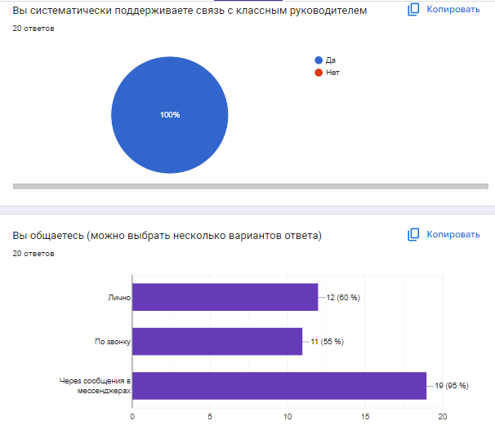

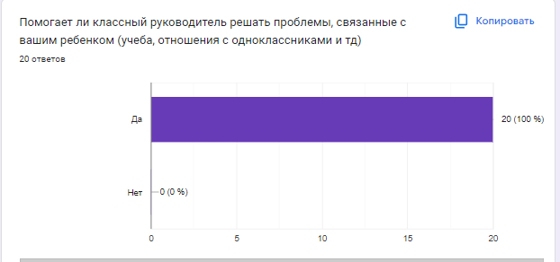

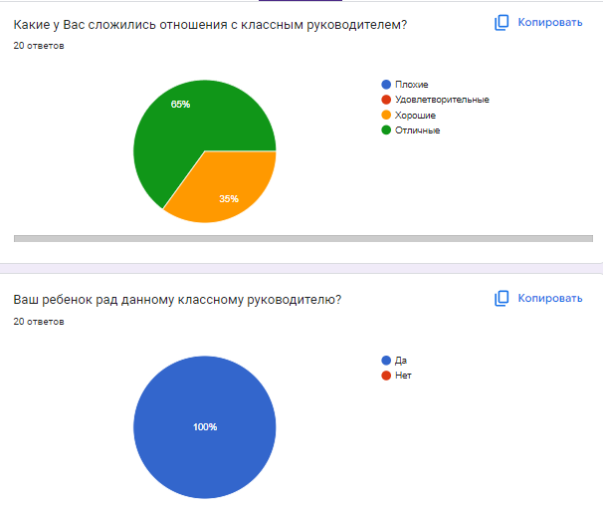

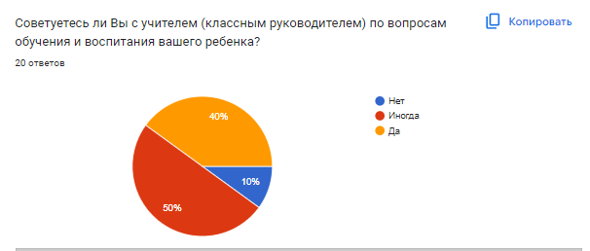

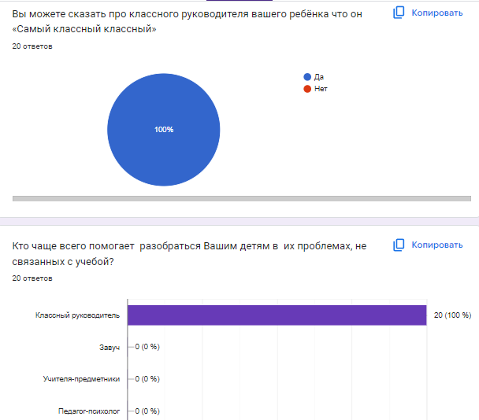

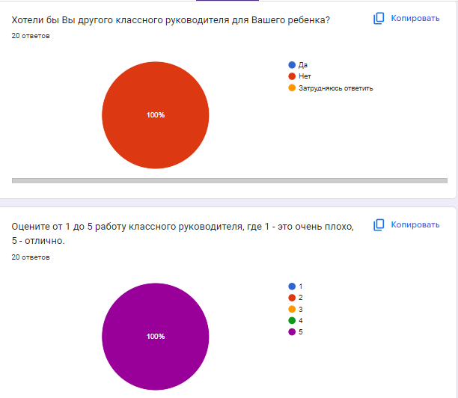





Приложение 2.

**«Классный руководитель глазами детей»**







